**COPIA REMOTA DE ARCHIVOS**

**Crea en tu PC personal una carpeta con tu nombre que tenga varios ficheros. Incluye tu nombre también en los ficheros.**

**Siguiendo las instrucciones de:** [**https://gist.github.com/lgloege/cb88664328896b80b6992c07bf9fb0ef**](https://gist.github.com/lgloege/cb88664328896b80b6992c07bf9fb0ef)

**Indica cuál es el comando con el que conseguirías copiar los ficheros desde tu PC a un ordenador remoto (de tu Proxmox) que se encuentra detrás de un host bastión.**

**Muestra el proceso donde queda clara:**

**- Máquina desde la que envías los documentos: ip y captura con los ficheros en la linea de comandos.**

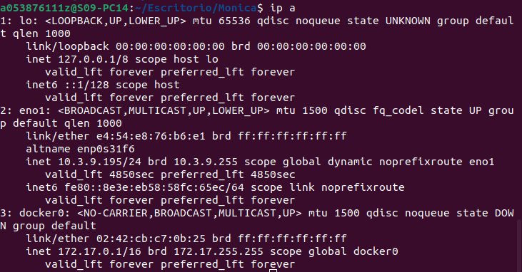

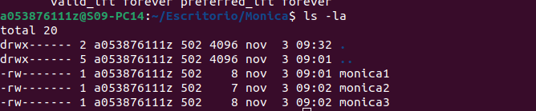

**- Comando usando rsync que ejecutarías para realizar la copia remota.**

rsync -ve "ssh -A -p 50555 monica2@pro.ausiasmarch.es -A ssh" /home/a053876111z/Escritorio/Monica/monica3 monica2@172.16.2.20:/home/monica2/monica3

monica3 es el nombre del fichero he ido cambiando ese nombre por cada fichero.

**- Información de la configuración de Pfsense y elhost bastión**

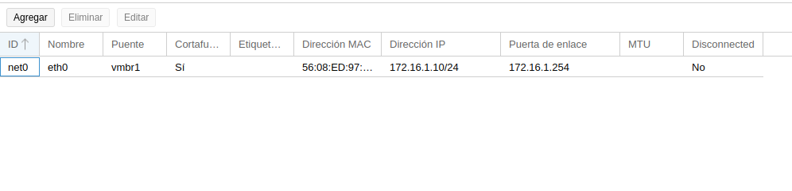

**- Información de la máquina destino: ip y listado de ficheros copiados**

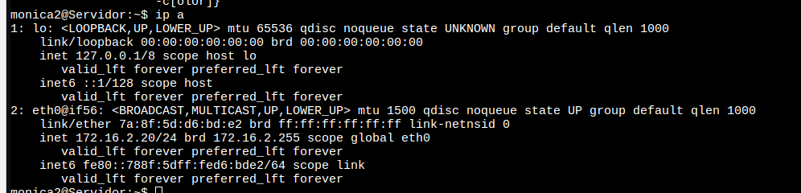

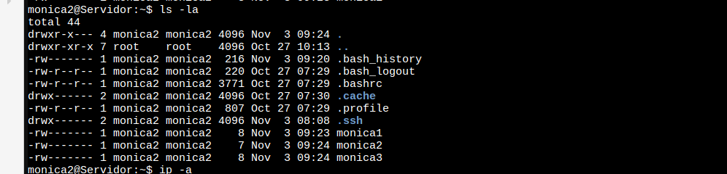

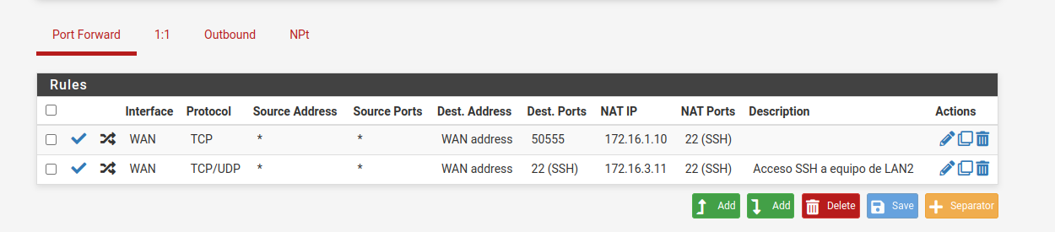

**Si le añadimos el modificador --delete al comando rsync, ¿Qué efecto tiene en las copias de seguridad de una carpeta?**

Cuando se utiliza el modificador --delete con el comando rsync, tiene un efecto importante en la sincronización y copia de archivos entre la fuente y el destino. El efecto de --delete es que los archivos en el destino se eliminarán si han sido eliminados en la fuente. Esto puede ser útil para mantener el destino idéntico a la fuente, lo que a menudo es deseable en copias de seguridad, ya que garantiza que no haya archivos huérfanos en el destino.